· за появление детей в общественных местах в пьяном виде, а равно за распитие ими спиртных напитков или в связи с совершением других правонарушений (17.3. КоАП).
В каких случаях родители несут уголовную ответственность?
· за вовлечение несовершеннолетнего в систематическое употребление спиртных напитков и одурманивающих веществ (ст. 173 УК);
· за вовлечение в занятие проституцией, бродяжничеством или попрошайничеством (ст. 173 УК);
· за уклонение от уплаты средств на содержание детей (ст. 174 УК).
Кто несет ответственность за вред, причиненный ребенком в возрасте до 14 лет?
За вред, причиненный несовершеннолетним, не достигшим четырнадцати лет (малолетним), отвечают его родители, усыновители или опекун, если не докажут, что вред возник не по их вине (ст. 956 ГК).
Кто несет ответственность за вред, причиненный подростком в возрасте от 14 до 18 лет? Сам подросток. Если несовершеннолетний, причинивший вред в возрасте от 14 до 18 лет, не располагает необходимыми средствами, вред полностью или в недостающей части может быть взыскан с родителей или опекунов, если они не докажут, что вред возник не по их вине. Но, если при достижении совершеннолетия, у причинителя вреда появилось достаточное имущество, вред будет возмещен из этого имущества (ст. 956 ГК).
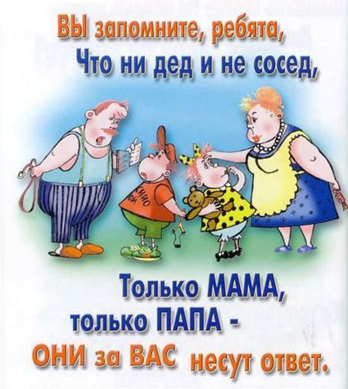
Помните, что самый главный и решающий фактор в воспитании ребенка - это личное поведение и образ жизни его родителей.
Будьте достойным примером для своих детей!
Отдел поддержки семей принявших на воспитание детей сирот, детей, оставшихся без попечения родителей- 907 902
Отдел профилактики семейного неблагополучия и социального сиротства -917 830
Отдел профилактики и комплексной реабилитации- 907 908
Юрисконсульт-917 830
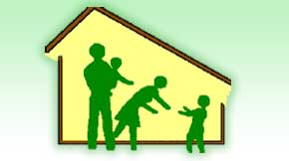

д. Березки

ГУО «Гомельский районный социально-педагогический центр»

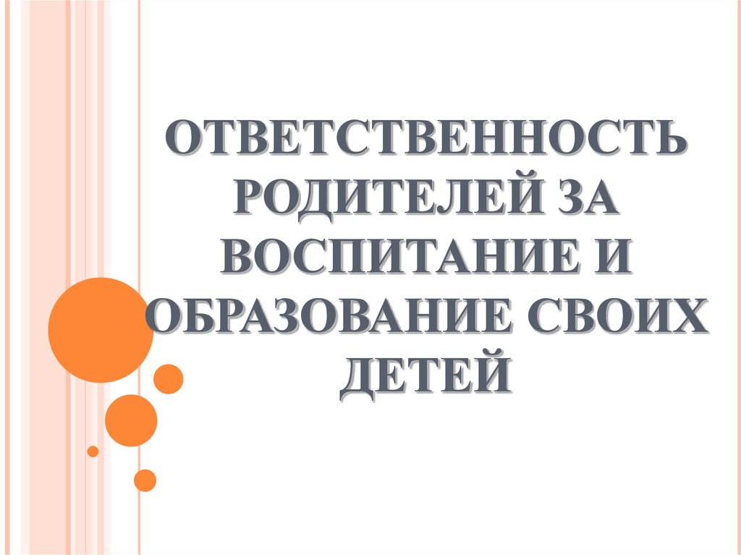

Ответственность за ненадлежащее воспитание детей – это мера государственно – принудительного характера, применяемая к родителям и заменяющим их лицам, виновно нарушившим обязанности по воспитанию, влекущая неблагоприятные последствия для родителей и основанная на государственном и общественном осуждении их поведения, направленная на охрану прав и интересов ребенка.
Статьей 9.4 Кодекса Республики Беларусь об административных правонарушениях предусмотрена ответственность за невыполнение родителями или лицами, их заменяющими, обязанностей по воспитанию несовершеннолетних детей, повлекшее совершение несовершеннолетним в возрасте до шестнадцати лет деяния, содержащего признаки административного правонарушения, либо преступления, административная или уголовная ответственность за которое наступает после достижения этого возраста. Санкция данной статьи предусматривает наложение взыскания в виде штрафа в размере до десяти базовых величин.
В соответствии со ст. 942 Гражданского кодекса Республики Беларусь за вред, причиненный несовершеннолетним, не достигшим четырнадцати лет (малолетним), отвечают его родители, усыновители или опекун. Обязанность родителей по возмещению вреда не прекращается с достижением малолетним совершеннолетия или получения им имущества, достаточного для возмещения вреда.
Ответственность родителей за воспитание детей
Забота о детях, их воспитание — равное право и обязанность родителей. Сегодня права детей не редко нарушаются родителями. Между тем, забота о детях — это важнейшая обязанность родителей. В случае невыполнения родителями или лицами их заменяющими, своих обязанностей по отношению к ребенку, а также в случае ненадлежащего их выполнения к ним могут быть применены меры правовой ответственности. Действующее законодательство предусматривает различные меры ответственности родителей и лиц их заменяющих: семейную, административную, гражданскую, уголовную.
Семейно-правовая ответственность:
Родители обязаны заботиться о физическом, духовном и нравственном развитии детей, об их здоровье, образовании и подготовке к самостоятельной жизни в обществе.
Родители несут ответственность за ненадлежащее воспитание и содержание детей. Воспитание и содержание ребенка признаются ненадлежащими, если не обеспечиваются права и законные интересы ребенка, в том числе, если ребенок находится в социально опасном положении. Под социально опасным положением понимается обстановка, при которой:
· не удовлетворяются основные жизненные потребности ребенка (не обеспечиваются безопасность, надзор или уход за ребенком, потребности ребенка в пище, жилье, одежде, получение ребенком необходимой медицинской помощи, не создаются санитарно-гигиенические условия для жизни ребенка и т.д.);
· ребенок вследствие беспризорности или безнадзорности совершает деяния, содержащие признаки административного правонарушения либо преступления;
· лица, принимающие участие в воспитании и содержании ребенка, ведут аморальный образ жизни, что оказывает вредное воздействие на ребенка, злоупотребляют своими правами и (или) жестоко обращаются с ним либо иным образом ненадлежаще выполняют обязанности по воспитанию и содержанию ребенка, в связи с чем имеет место опасность для его жизни или здоровья (ст. 67 КоБС).
Какие административные наказания могут применяться к родителям?
К родителям применяют административные меры (объявить предупреждение, возложить обязанность загладить причиненный вред или наложить денежный штраф):
· невыполнение родителями или лицами, их заменяющими, обязанностей по воспитанию несовершеннолетних детей, повлекшее совершение несовершеннолетним в возрасте до 16 лет деяния, содержащего признаки правонарушения (ст.9.4. КоАП);
· за совершение подростками в возрасте до 16 лет нарушений правил дорожного движения (18.23. КоАП);

